北京交通大学VPN系统使用说明
——其他Windows

- VPN系统简介
我校VPN系统是校园网的延伸，为广大师生提供从校外安全访问校内资源的通道。利用VPN技术，可以使身处校外的师生像校内用户一样，访问校园网内对内、对外开放的所有资源。
用户使用VPN 的两个条件：一是用户已经接入互联网；二是具有校园网上网账号和密码。

二、VPN支持环境
我校VPN系统支持的操作系统包括Windows XP、Windows Vista、Windows 7、Windows 8、Windows10以及MacOS等操作系统，支持IE、火狐浏览器。
移动终端支持苹果IOS及安卓系统。

三、 使用场景
我校目前提供两个VPN站点供全校师生使用，使用场景建议如下：
1、访问图书馆提供的数字图书资源，使用全代理VPN系统（https://libvpn.bjtu.edu.cn/），连接成功后，所有上网流量都会经过VPN，这样用户访问数字图书资源时就不会受校外数字图书资源地址变更的影响。
2、访问我校校园网未对外开放的网络资源，使用部分代理VPN系统（https://vpn.bjtu.edu.cn/），用户连接成功后，所有访问校园网的流量会经过VPN，其余流量照常走Internet连接。
3、特殊时期从校外访问临时关闭的校内资源。

四、操作说明
Windows XP、Windows Vista、Windows 7、Windows 8、Windows10系统使用说明
（1）登录地址：https://vpn.bjtu.edu.cn/，以IE11浏览器为例（IE其他版本及火狐浏览器的页面及弹窗方式会有少许不同），登录页面如图1所示。
（2）用户/密码请输入校园内的上网账号和密码，并确保该账号处于正常使用状态。
（3）首次登录时，VPN系统将向您的计算机推送新的客户端插件（只需安装一次），按照页面提示选择“允许”，缺省安装即可（或者事先校内登录http://www.bjtu.edu.cn/pub/gxnjs/vpn/index.htm选择相应操作系统手动安装）。
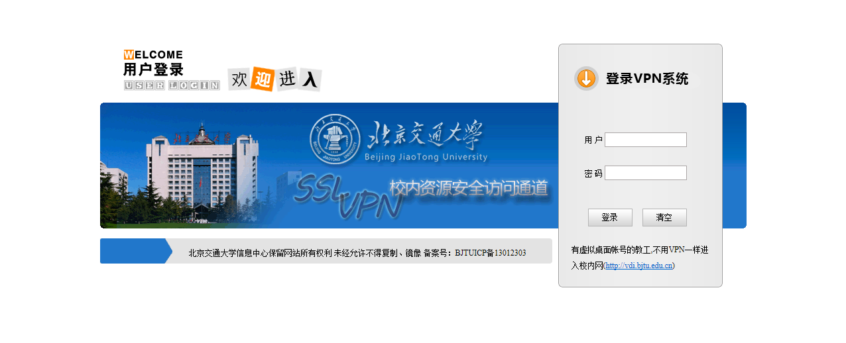
图1 VPN登录页面
（4）插件安装成功后，页面自动刷新如图2所示，VPN通道建立完毕，用户可以像在校内一样访问网络。屏幕右下角出现红色“A”图标，双击该图标，出现图中的弹窗。
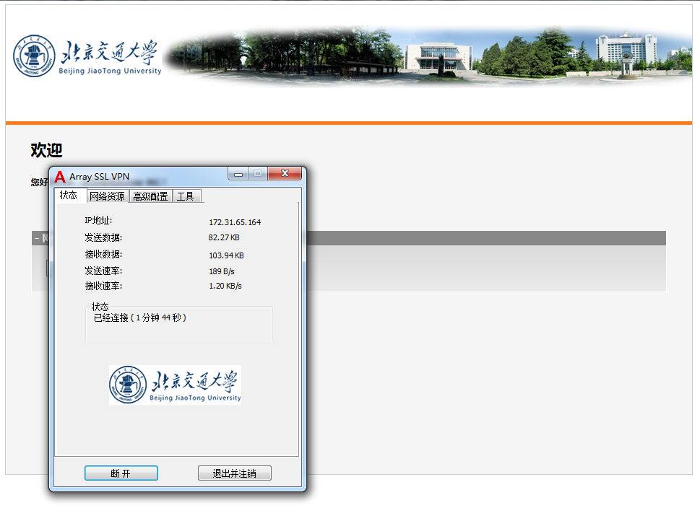
图2 VPN连接成功页面
（5）VPN访问结束后，请退出VPN系统，双击屏幕右下角的红色“A”图标，选择“退出并注销”，然后选择“是”即可退出。

